МИНИСТЕРСТВО НАУКИ И ВЫСШЕГО ОБРАЗОВАНИЯ РОССИЙСКОЙ ФЕДЕРАЦИИ

ФЕДЕРАЛЬНОЕ государственное БЮДЖЕТНОЕ
образовательное учреждение
высшего образования
«НОВОСИБИРСКИЙ ГОСУДАРСТВЕННЫЙ ТЕХНИЧЕСКИЙ УНИВЕРСИТЕТ»
_________________________________________________________________

Кафедра защиты информации



ЛАБОРАТОРНАЯ РАБОТА №4
по дисциплине: «Безопасность систем баз данных»
по теме: «Защита БД студий дубляжа»

Выполнил:  Студент гр. «АБс-322», «АВТФ»  Бутаков Никита Максимович  «___» ______ 2025г  ______________________  (подпись) | Проверил:  Ассистент кафедры ЗИ  Питько Яна Андреевна  «___» ______ 2025г  ______________________  (подпись)

Новосибирск 2025
Содержание

Введение 3
1. Безопасные представления 5
2. История изменений 7
3. Тесты доступов (4 кейса) 10
4. Анализ производительности 12
5. Автоматическое резервное копирование audit-логов 13
Вывод 15
Приложение А 16
Приложение Б 26
Приложение В 34
Приложение Г 42
Приложение Д 60

Введение

Цель работы: обеспечить безопасный доступ через представления, организовать аудит изменений и проанализировать влияние RLS на производительность.
Тема: «Защита БД студий дубляжа – управление доступом к авторским материалам, контрактам с актёрами, расписаниям записей и защищённым архивам аудиофайлов».
Задачи:
1. Безопасные представления. Настройте updatable VIEW с WITH CHECK OPTION для «рабочего» подмножества полей (например, только неконфиденциальные). SECURITY BARRIER VIEW для агрегатов/отчётов (например, суммы, количества), чтобы исключить побочные каналы (нельзя было вытащить данные через условия HAVING или подзапросы.).
2. История изменений. Триггеры AFTER UPDATE/DELETE на 2–3 критичных таблицах, пишущие в audit.row_change_log: кто, что, когда, old/new (для чувствительных полей – маски/хэши).
3. Тесты доступов (4 кейса). Попытка обхода WITH CHECK OPTION – должна блокироваться. Попытка получения деталей через SECURITY BARRIER VIEW – должна возвращать только агрегаты. Изменение строки – проверка появления записи в row_change_log. Попытка удаления строки не из своего сегмента – ошибка RLS.
4. Анализ производительности. EXPLAIN (ANALYZE, BUFFERS) 2–3 типовых запросов до/после RLS. Подбор индексов под условия политик (например, (segment_id, status)). Зафиксируйте эффект: время выполнения, количество прочитанных буферов.
5. Автоматическое резервное копирование audit-логов. Напишите функцию backup_audit_logs(days_interval INT), которая переносит записи старше N дней из audit.row_change_log в архивную таблицу audit.row_change_log_archive и удаляет их из основной. Запустите её вручную и покажите результат.

1. Безопасные представления

Созданы безопасные представления для работы с неконфиденциальными полями таблиц projects и contracts. Использована опция WITH CHECK OPTION, чтобы гарантировать, что через представление нельзя вставить или обновить строки, которые не будут видны через это же представление. Для таблицы проекты исключены конфиденциальные поля client_contacts и budget (Рисунок 1).
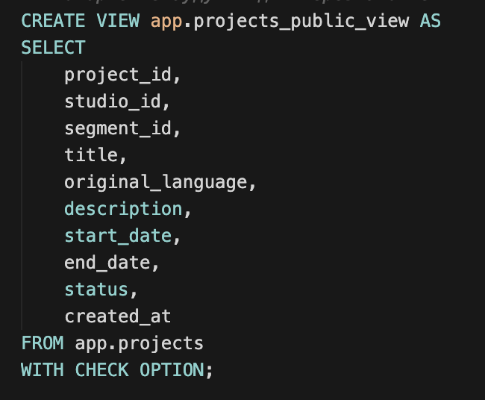
Рисунок 1 – Создание безопасного представления

Созданы представления с опцией SECURITY BARRIER, чтобы предотвратить утечку данных через условия HAVING или подзапросы. Представления возвращают только агрегированные данные, а также исключена возможность получения деталей через побочные каналы (Рисунок 2).
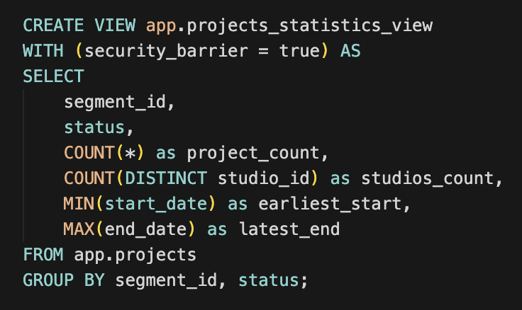
Рисунок 2 – Создание view с security barrier

Код для создания безопасных представлений и view с security barrier представлен в приложении А.

2. История изменений

Для обеспечения полной отслеживаемости всех операций с важными данными была разработана система аудита. Основой системы стала таблица audit.row_change_log, которая фиксирует каждое изменение в защищаемых таблицах базы данных. Таблица спроектирована для хранения исчерпывающей информации о каждой операции модификации данных, включая метаданные о времени выполнения, инициаторе изменения и технических параметрах запроса (Рисунок 3).
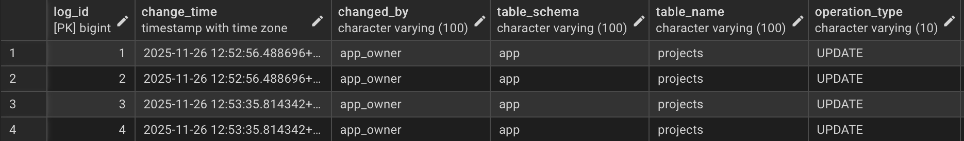
Рисунок 3 – Таблица audit.row_change_log

Реализована функция audit.mask_sensitive_data, которая защищает чувствительную информацию:
- паспортные данные и ИНН: маскируются (показываются только последние цифры);
- зарплаты и бюджет: заменяются хэш-значениями;
- условия контрактов и контакты: помечаются как "CONFIDENTIAL".

На рисунке 4 представлена реализация функции audit.mask_sensitive_data.
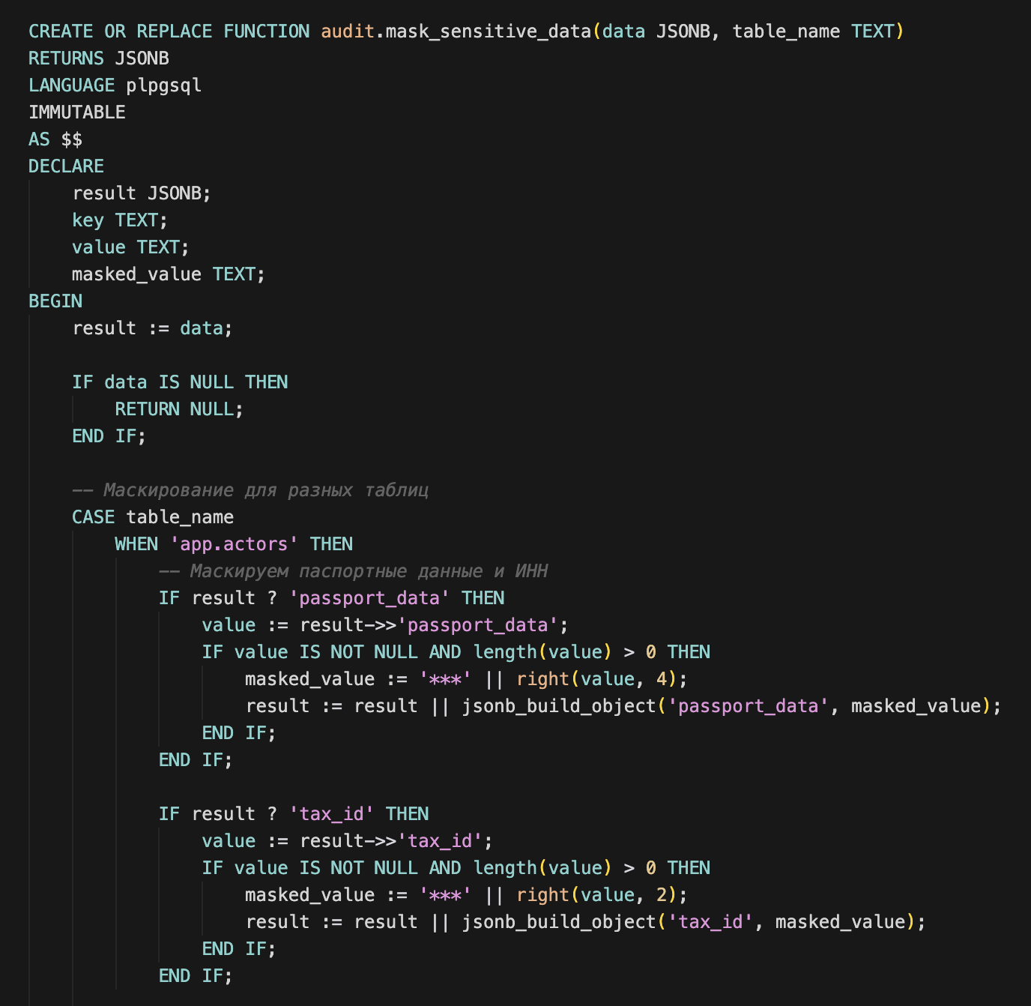
Рисунок 4 – Функция mask_sensitive_data

Установлены триггеры AFTER UPDATE OR DELETE на трех основных таблицах:
- app.projects – проекты дубляжа;
- app.contracts – контракты с актёрами;
- app.actors – актёры озвучивания.

Триггеры автоматически записывают в лог все изменения с маскированием конфиденциальных полей (Рисунок 5).
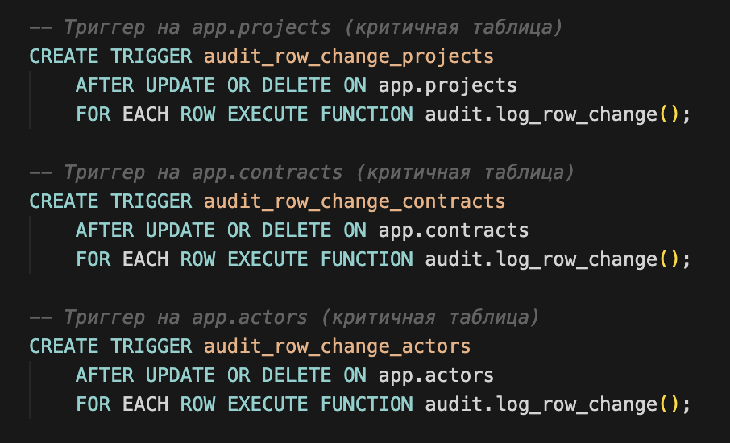
Рисунок 5 – Триггеры

Код для реализации истории изменений и создания триггеров представлен в приложении Б.

3. Тесты доступов (4 кейса)

Проверка эффективности механизма WITH CHECK OPTION при попытках обхода бизнес-правил через представления. Тестируются сценарии, когда пользователь пытается вставить или обновить данные с нарушением условий, определенных в представлении, например, создание записи с segment_id, не соответствующим текущему сегменту пользователя (Рисунок 6).
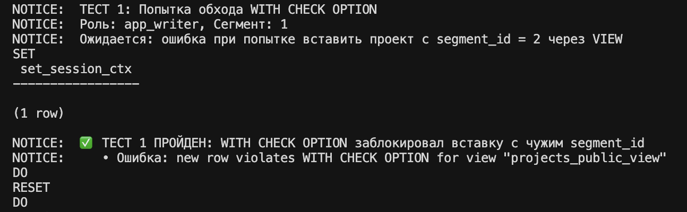
Рисунок 6 – Тест 1

Верификация работы SECURITY BARRIER VIEW при попытках извлечения детальной информации через статистические запросы. Проверяется, что пользователи могут получать только агрегированные данные (суммы, количества, средние значения), но не имеют доступа к персональным или конфиденциальным деталям через подзапросы или условия HAVING (Рисунок 7).
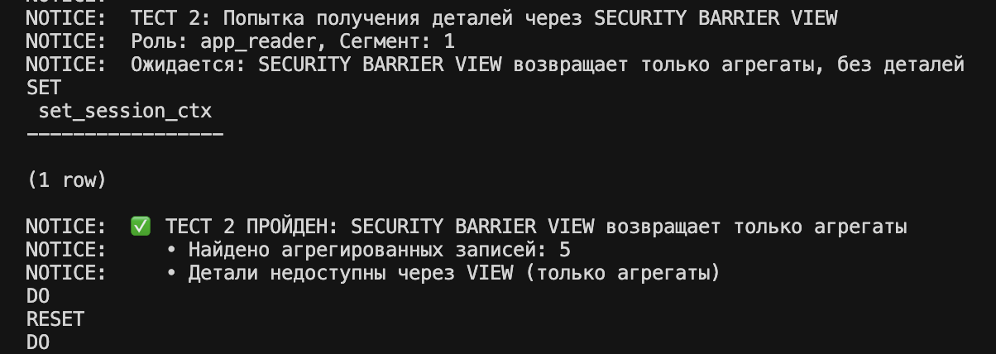
Рисунок 7 – Тест 2
Подтверждение работоспособности системы аудита при выполнении операций модификации данных. Проверяется, что каждое изменение в критичных таблицах автоматически фиксируется в журнале аудита, а чувствительные данные правильно маскируются перед записью в лог (Рисунок 8).
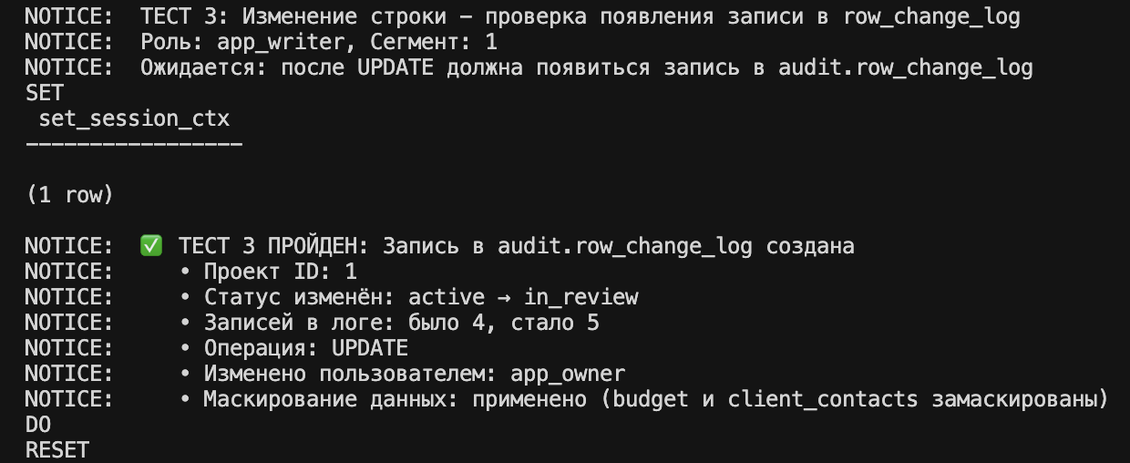
Рисунок 8 – Тест 3

Валидация эффективности политик RLS при попытках доступа к данным из чужого сегмента. Тестируются сценарии, когда пользователь пытается выполнить операции (чтение, изменение, удаление) с записями, не принадлежащими его сегменту, чтобы убедиться в строгом соблюдении принципа наименьших привилегий (Рисунок 9).
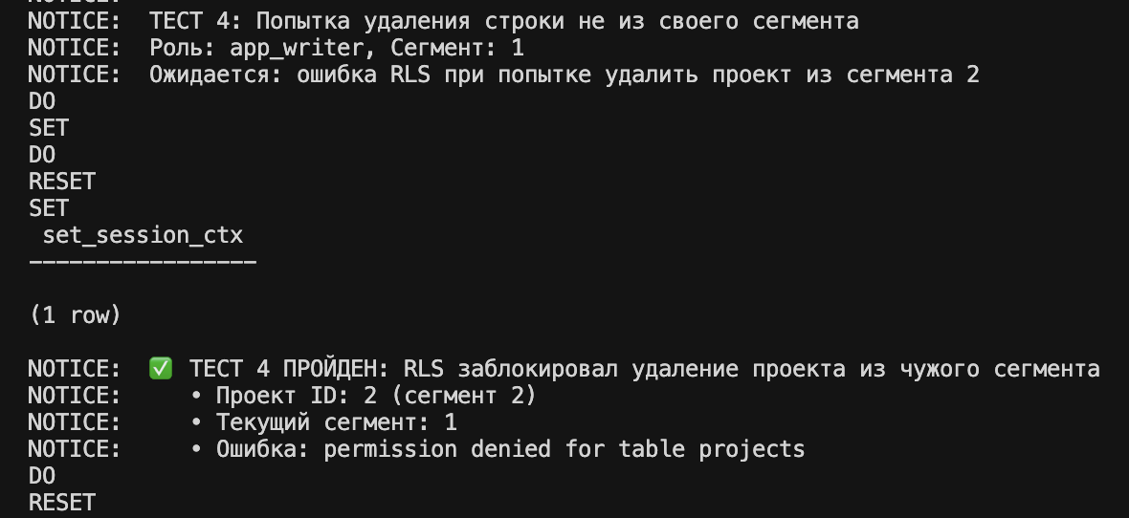
Рисунок 9 – Тест 4

Из рисунков 6 – 9 видим, что все тесты успешно отработаны. Код для тестирование представлен в приложении В.

4. Анализ производительности

Было проведено сравнение производительности типовых запросов до и после внедрения политик RLS. Для анализа использовались операционные запросы фильтрации проектов по сегменту и статусу, JOIN-запросы между контрактами и актёрами, а также агрегирующие запросы по сессиям записи. Измерялось время выполнения, время планирования и количество прочитанных буферов для каждого сценария (Рисунок 10).
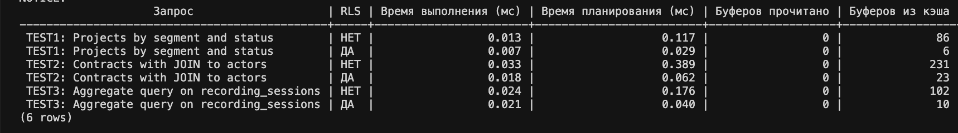
Рисунок 10 – Анализ производительности

Для оптимизации работы в условиях RLS были подобраны и созданы специализированные индексы, начинающиеся с поля segment_id, что соответствует паттерну доступа в системе. Составные индексы вида (segment_id, status) и (segment_id, typeid) позволили значительно ускорить выполнение запросов. Код для анализа производительности представлен в приложении Г.

5. Автоматическое резервное копирование audit-логов

В таблице audit.row_change_log есть записи, которые старше 30 дней (Рисунок 11).
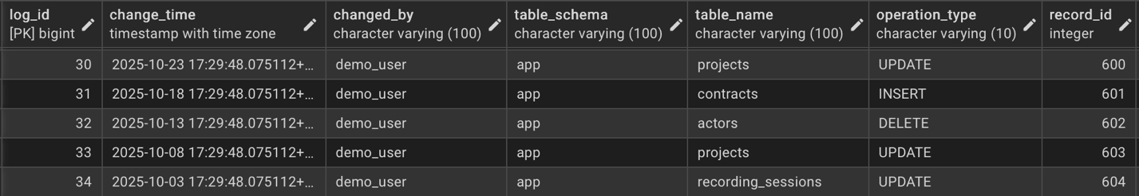
Рисунок 11 – Таблица audit.row_change_log

Вызываем функцию, которая переносит старые записи в архивную таблицу audit.row_change_log_archive и удаляет их из основной (Рисунок 12).
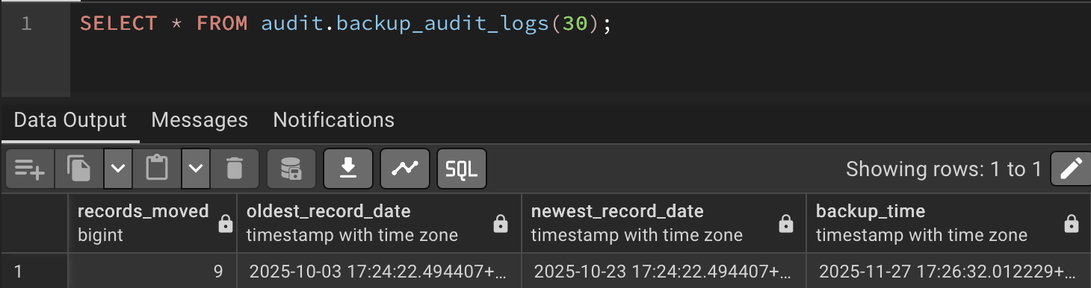
Рисунок 12 – Вызов функции

Видим, что в таблице audit.row_change_log_archive появились архивные записи старше 30 дней (Рисунок 13).
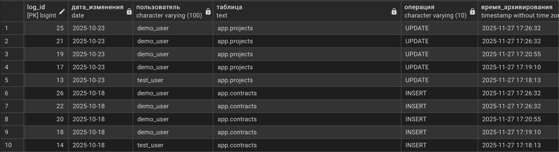
Рисунок 13 – Таблица архивирования

Теперь убедимся, что в основной таблице audit.row_change_log старые записи удалились (Рисунок 14).
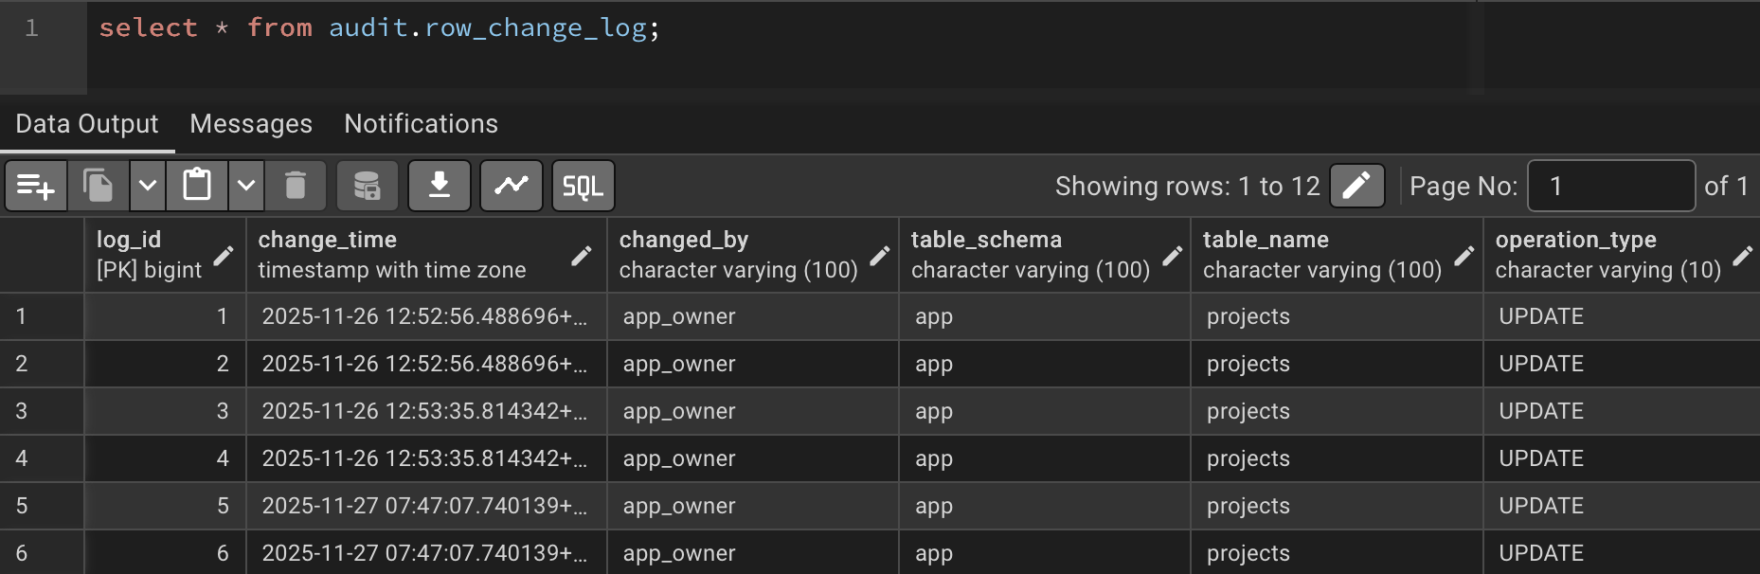
Рисунок 14 - Таблица audit.row_change_log

Из рисунка 14 видим, что функция сработала успешно. Код реализации для автоматического резервного копирования представлен в приложении Д.

Вывод

В ходе лабораторной работы была реализована система безопасности для базы данных студий дубляжа, обеспечивающая защиту авторских материалов, контрактов с актёрами, расписаний записей и архивов аудиофайлов. Созданы безопасные представления с механизмом WITH CHECK OPTION для таблиц projects и contracts, которые ограничивают доступ только к неконфиденциальным полям и предотвращают обход бизнес-правил. Реализованы SECURITY BARRIER VIEW для агрегированной статистики, исключающие утечку данных через побочные каналы.
Разработана система аудита изменений с триггерами AFTER UPDATE/DELETE на критических таблицах projects, contracts и actors. Реализована функция маскирования конфиденциальных данных, которая защищает паспортные данные, зарплаты, бюджет и условия контрактов при записи в журнал изменений.
Проведены тесты доступов, подтвердившие эффективность всех механизмов безопасности: блокировку обхода WITH CHECK OPTION, защиту агрегированных данных в SECURITY BARRIER VIEW, корректную работу аудита изменений и соблюдение политик RLS при доступе к данным между сегментами.
Выполнен анализ производительности с созданием специализированных индексов, начинающихся с segment_id, что позволило оптимизировать работу запросов в условиях RLS и сократить время выполнения.
Реализована система автоматического резервного копирования audit-логов с функцией архивации записей, обеспечивающая эффективное управление объемом данных и сохранение истории изменений.

Приложение А

SET search_path TO app, ref, audit, stg, public;
SET ROLE app_owner;

DO $$
BEGIN
RAISE NOTICE 'LR4: Создание безопасных представлений';
END $$;

-- =====================================================
-- 1. UPDATABLE VIEW с WITH CHECK OPTION
-- =====================================================
-- Представление для работы с неконфиденциальными полями проектов
-- Исключаем: client_contacts (Internal), budget (Confidential)

DROP VIEW IF EXISTS app.projects_public_view CASCADE;

-- Делаем представление обновляемым с WITH CHECK OPTION
-- WITH CHECK OPTION гарантирует, что через VIEW нельзя вставить/обновить строки,
-- которые не будут видны через это же VIEW
CREATE VIEW app.projects_public_view AS
SELECT
project_id,
studio_id,
segment_id,
title,
original_language,
description,
start_date,
end_date,
status,
created_at
FROM app.projects
WITH CHECK OPTION;

-- Создаём INSTEAD OF триггеры для поддержки INSERT/UPDATE/DELETE
CREATE OR REPLACE FUNCTION app.projects_public_view_insert()
RETURNS TRIGGER
LANGUAGE plpgsql
SECURITY DEFINER
SET search_path = app, ref, public
AS $$
BEGIN
-- Проверка условий VIEW (аналог WITH CHECK OPTION)
-- Проверяем, что segment_id соответствует текущему сегменту пользователя
IF NOT app.segment_is_visible(NEW.segment_id) THEN
RAISE EXCEPTION 'new row violates WITH CHECK OPTION for view "projects_public_view"';
END IF;

INSERT INTO app.projects (
studio_id,
segment_id,
title,
original_language,
description,
start_date,
end_date,
status
) VALUES (
NEW.studio_id,
NEW.segment_id,
NEW.title,
NEW.original_language,
NEW.description,
NEW.start_date,
NEW.end_date,
COALESCE(NEW.status, 'active')
)
RETURNING project_id INTO NEW.project_id;

RETURN NEW;
END;
$$;

CREATE OR REPLACE FUNCTION app.projects_public_view_update()
RETURNS TRIGGER
LANGUAGE plpgsql
SECURITY DEFINER
SET search_path = app, ref, public
AS $$
BEGIN
-- Проверка условий VIEW (аналог WITH CHECK OPTION)
IF NOT app.segment_is_visible(NEW.segment_id) THEN
RAISE EXCEPTION 'new row violates WITH CHECK OPTION for view "projects_public_view"';
END IF;

UPDATE app.projects
SET
studio_id = NEW.studio_id,
segment_id = NEW.segment_id,
title = NEW.title,
original_language = NEW.original_language,
description = NEW.description,
start_date = NEW.start_date,
end_date = NEW.end_date,
status = NEW.status
WHERE project_id = NEW.project_id;

RETURN NEW;
END;
$$;

CREATE OR REPLACE FUNCTION app.projects_public_view_delete()
RETURNS TRIGGER
LANGUAGE plpgsql
SECURITY DEFINER
SET search_path = app, ref, public
AS $$
BEGIN
DELETE FROM app.projects
WHERE project_id = OLD.project_id;

RETURN OLD;
END;
$$;

-- Создаём триггеры INSTEAD OF
DROP TRIGGER IF EXISTS projects_public_view_insert_trigger ON app.projects_public_view;
DROP TRIGGER IF EXISTS projects_public_view_update_trigger ON app.projects_public_view;
DROP TRIGGER IF EXISTS projects_public_view_delete_trigger ON app.projects_public_view;

CREATE TRIGGER projects_public_view_insert_trigger
INSTEAD OF INSERT ON app.projects_public_view
FOR EACH ROW EXECUTE FUNCTION app.projects_public_view_insert();

CREATE TRIGGER projects_public_view_update_trigger
INSTEAD OF UPDATE ON app.projects_public_view
FOR EACH ROW EXECUTE FUNCTION app.projects_public_view_update();

CREATE TRIGGER projects_public_view_delete_trigger
INSTEAD OF DELETE ON app.projects_public_view
FOR EACH ROW EXECUTE FUNCTION app.projects_public_view_delete();

-- Представление для неконфиденциальных полей контрактов
-- Исключаем: salary_amount (Confidential), terms (Confidential)
DROP VIEW IF EXISTS app.contracts_public_view CASCADE;

CREATE VIEW app.contracts_public_view AS
SELECT
contract_id,
project_id,
actor_id,
segment_id,
contract_number,
role_description,
currency,
signed_date,
end_date,
status,
created_at
FROM app.contracts
WITH CHECK OPTION;

-- Триггеры для contracts_public_view
CREATE OR REPLACE FUNCTION app.contracts_public_view_insert()
RETURNS TRIGGER
LANGUAGE plpgsql
SECURITY DEFINER
SET search_path = app, ref, public
AS $$
BEGIN
-- Проверка условий VIEW (аналог WITH CHECK OPTION)
IF NOT app.segment_is_visible(NEW.segment_id) THEN
RAISE EXCEPTION 'new row violates WITH CHECK OPTION for view "contracts_public_view"';
END IF;

INSERT INTO app.contracts (
project_id,
actor_id,
segment_id,
contract_number,
role_description,
currency,
signed_date,
end_date,
status,
salary_amount -- Устанавливаем значение по умолчанию
) VALUES (
NEW.project_id,
NEW.actor_id,
NEW.segment_id,
NEW.contract_number,
NEW.role_description,
COALESCE(NEW.currency, 'USD'),
NEW.signed_date,
NEW.end_date,
COALESCE(NEW.status, 'active'),
0.00 -- Значение по умолчанию для скрытого поля
)
RETURNING contract_id INTO NEW.contract_id;

RETURN NEW;
END;
$$;

CREATE OR REPLACE FUNCTION app.contracts_public_view_update()
RETURNS TRIGGER
LANGUAGE plpgsql
SECURITY DEFINER
SET search_path = app, ref, public
AS $$
BEGIN
-- Проверка условий VIEW (аналог WITH CHECK OPTION)
IF NOT app.segment_is_visible(NEW.segment_id) THEN
RAISE EXCEPTION 'new row violates WITH CHECK OPTION for view "contracts_public_view"';
END IF;

UPDATE app.contracts
SET
project_id = NEW.project_id,
actor_id = NEW.actor_id,
segment_id = NEW.segment_id,
contract_number = NEW.contract_number,
role_description = NEW.role_description,
currency = NEW.currency,
signed_date = NEW.signed_date,
end_date = NEW.end_date,
status = NEW.status
WHERE contract_id = NEW.contract_id;

RETURN NEW;
END;
$$;

CREATE OR REPLACE FUNCTION app.contracts_public_view_delete()
RETURNS TRIGGER
LANGUAGE plpgsql
SECURITY DEFINER
SET search_path = app, ref, public
AS $$
BEGIN
DELETE FROM app.contracts
WHERE contract_id = OLD.contract_id;

RETURN OLD;
END;
$$;

DROP TRIGGER IF EXISTS contracts_public_view_insert_trigger ON app.contracts_public_view;
DROP TRIGGER IF EXISTS contracts_public_view_update_trigger ON app.contracts_public_view;
DROP TRIGGER IF EXISTS contracts_public_view_delete_trigger ON app.contracts_public_view;

CREATE TRIGGER contracts_public_view_insert_trigger
INSTEAD OF INSERT ON app.contracts_public_view
FOR EACH ROW EXECUTE FUNCTION app.contracts_public_view_insert();

CREATE TRIGGER contracts_public_view_update_trigger
INSTEAD OF UPDATE ON app.contracts_public_view
FOR EACH ROW EXECUTE FUNCTION app.contracts_public_view_update();

CREATE TRIGGER contracts_public_view_delete_trigger
INSTEAD OF DELETE ON app.contracts_public_view
FOR EACH ROW EXECUTE FUNCTION app.contracts_public_view_delete();

-- =====================================================
-- 2. SECURITY BARRIER VIEW для агрегатов/отчётов
-- =====================================================
-- Представление для агрегированной статистики по проектам
-- SECURITY BARRIER предотвращает утечку данных через условия HAVING или подзапросы

DROP VIEW IF EXISTS app.projects_statistics_view CASCADE;

CREATE VIEW app.projects_statistics_view
WITH (security_barrier = true) AS
SELECT
segment_id,
status,
COUNT(*) as project_count,
COUNT(DISTINCT studio_id) as studios_count,
MIN(start_date) as earliest_start,
MAX(end_date) as latest_end
FROM app.projects
GROUP BY segment_id, status;

-- Представление для агрегированной статистики по контрактам
-- (без раскрытия деталей о зарплатах)
DROP VIEW IF EXISTS app.contracts_statistics_view CASCADE;

CREATE VIEW app.contracts_statistics_view
WITH (security_barrier = true) AS
SELECT
c.segment_id,
c.status,
COUNT(*) as contract_count,
COUNT(DISTINCT c.actor_id) as actors_count,
COUNT(DISTINCT c.project_id) as projects_count,
MIN(c.signed_date) as earliest_signed,
MAX(c.end_date) as latest_end,
-- Агрегированная сумма (без детализации)
SUM(c.salary_amount) as total_salary_amount,
AVG(c.salary_amount) as avg_salary_amount
FROM app.contracts c
GROUP BY c.segment_id, c.status;

-- Представление для статистики по актёрам (без персональных данных)
DROP VIEW IF EXISTS app.actors_statistics_view CASCADE;

-- Проверяем наличие segment_id в actors перед созданием VIEW
DO $$
BEGIN
IF NOT EXISTS (
SELECT 1 FROM information_schema.columns
WHERE table_schema = 'app' AND table_name = 'actors' AND column_name = 'segment_id'
) THEN
RAISE EXCEPTION 'Колонка segment_id не найдена в app.actors. Сначала выполните ЛР3 (lr3_01_segment_model.sql)';
END IF;
END $$;

CREATE VIEW app.actors_statistics_view
WITH (security_barrier = true) AS
SELECT
a.segment_id,
COUNT(*) as actors_count,
COUNT(*) FILTER (WHERE a.is_active = true) as active_actors_count,
COUNT(DISTINCT vr.language_id) as languages_count,
COUNT(DISTINCT vr.project_id) as projects_involved
FROM app.actors a
LEFT JOIN app.voice_roles vr ON a.actor_id = vr.actor_id
GROUP BY a.segment_id;

-- Представление для статистики по сессиям записи
DROP VIEW IF EXISTS app.sessions_statistics_view CASCADE;

CREATE VIEW app.sessions_statistics_view
WITH (security_barrier = true) AS
SELECT
rs.segment_id,
rs.status,
COUNT(*) as sessions_count,
SUM(rs.duration_hours) as total_hours,
AVG(rs.duration_hours) as avg_duration_hours,
MIN(rs.session_date) as earliest_session,
MAX(rs.session_date) as latest_session
FROM app.recording_sessions rs
GROUP BY rs.segment_id, rs.status;

-- Выдаём права на представления
GRANT SELECT ON app.projects_public_view TO app_reader, app_writer, studio_manager, voice_actor;
GRANT INSERT, UPDATE, DELETE ON app.projects_public_view TO app_writer, studio_manager;

GRANT SELECT ON app.contracts_public_view TO app_reader, app_writer, studio_manager, voice_actor;
GRANT INSERT, UPDATE, DELETE ON app.contracts_public_view TO app_writer, studio_manager;

GRANT SELECT ON app.projects_statistics_view TO app_reader, app_writer, studio_manager, voice_actor, auditor;
GRANT SELECT ON app.contracts_statistics_view TO app_reader, app_writer, studio_manager, voice_actor, auditor;
GRANT SELECT ON app.actors_statistics_view TO app_reader, app_writer, studio_manager, voice_actor, auditor;
GRANT SELECT ON app.sessions_statistics_view TO app_reader, app_writer, studio_manager, voice_actor, auditor;

-- Комментарии
COMMENT ON VIEW app.projects_public_view IS
'Updatable VIEW с WITH CHECK OPTION для неконфиденциальных полей проектов. Исключает client_contacts и budget.';

COMMENT ON VIEW app.contracts_public_view IS
'Updatable VIEW с WITH CHECK OPTION для неконфиденциальных полей контрактов. Исключает salary_amount и terms.';

COMMENT ON VIEW app.projects_statistics_view IS
'SECURITY BARRIER VIEW для агрегированной статистики по проектам. Предотвращает утечку данных через HAVING/подзапросы.';

COMMENT ON VIEW app.contracts_statistics_view IS
'SECURITY BARRIER VIEW для агрегированной статистики по контрактам. Показывает только агрегаты, без детализации.';

COMMENT ON VIEW app.actors_statistics_view IS
'SECURITY BARRIER VIEW для статистики по актёрам без персональных данных.';

COMMENT ON VIEW app.sessions_statistics_view IS
'SECURITY BARRIER VIEW для статистики по сессиям записи.';

DO $$
BEGIN
RAISE NOTICE 'LR4: Безопасные представления успешно созданы';
RAISE NOTICE ' • Updatable VIEW с WITH CHECK OPTION: projects_public_view, contracts_public_view';
RAISE NOTICE ' • SECURITY BARRIER VIEW: projects_statistics_view, contracts_statistics_view, actors_statistics_view, sessions_statistics_view';
END $$;

RESET ROLE;

Приложение Б

SET search_path TO app, ref, audit, stg, public;
SET ROLE app_owner;

DO $$
BEGIN
RAISE NOTICE 'LR4: Создание таблицы аудита изменений и триггеров';
END $$;

-- =====================================================
-- Создание таблицы audit.row_change_log
-- =====================================================

CREATE TABLE IF NOT EXISTS audit.row_change_log (
log_id BIGSERIAL PRIMARY KEY,
change_time TIMESTAMPTZ DEFAULT NOW() NOT NULL,
changed_by VARCHAR(100) NOT NULL,
table_schema VARCHAR(100) NOT NULL,
table_name VARCHAR(100) NOT NULL,
operation_type VARCHAR(10) NOT NULL CHECK (operation_type IN ('INSERT', 'UPDATE', 'DELETE')),
record_id INTEGER,
old_values JSONB,
new_values JSONB,
changed_fields TEXT[],
client_ip INET,
session_info JSONB
);

-- Индексы для быстрого поиска
CREATE INDEX IF NOT EXISTS idx_row_change_log_time ON audit.row_change_log(change_time);
CREATE INDEX IF NOT EXISTS idx_row_change_log_table ON audit.row_change_log(table_schema, table_name);
CREATE INDEX IF NOT EXISTS idx_row_change_log_user ON audit.row_change_log(changed_by);
CREATE INDEX IF NOT EXISTS idx_row_change_log_operation ON audit.row_change_log(operation_type);
CREATE INDEX IF NOT EXISTS idx_row_change_log_record ON audit.row_change_log(table_schema, table_name, record_id);

-- Комментарии
COMMENT ON TABLE audit.row_change_log IS
'Журнал изменений строк в критичных таблицах. Записывает кто, что, когда изменил с маскированием чувствительных полей.';

COMMENT ON COLUMN audit.row_change_log.old_values IS 'Старые значения (чувствительные поля замаскированы/хэшированы)';
COMMENT ON COLUMN audit.row_change_log.new_values IS 'Новые значения (чувствительные поля замаскированы/хэшированы)';
COMMENT ON COLUMN audit.row_change_log.changed_fields IS 'Список изменённых полей';

-- =====================================================
-- Функция маскирования чувствительных данных
-- =====================================================

CREATE OR REPLACE FUNCTION audit.mask_sensitive_data(data JSONB, table_name TEXT)
RETURNS JSONB
LANGUAGE plpgsql
IMMUTABLE
AS $$
DECLARE
result JSONB;
key TEXT;
value TEXT;
masked_value TEXT;
BEGIN
result := data;

IF data IS NULL THEN
RETURN NULL;
END IF;

-- Маскирование для разных таблиц
CASE table_name
WHEN 'app.actors' THEN
-- Маскируем паспортные данные и ИНН
IF result ? 'passport_data' THEN
value := result->>'passport_data';
IF value IS NOT NULL AND length(value) > 0 THEN
masked_value := '***' || right(value, 4);
result := result || jsonb_build_object('passport_data', masked_value);
END IF;
END IF;

IF result ? 'tax_id' THEN
value := result->>'tax_id';
IF value IS NOT NULL AND length(value) > 0 THEN
masked_value := '***' || right(value, 2);
result := result || jsonb_build_object('tax_id', masked_value);
END IF;
END IF;

WHEN 'app.contracts' THEN
-- Хэшируем salary_amount и terms
IF result ? 'salary_amount' THEN
value := result->>'salary_amount';
IF value IS NOT NULL THEN
-- Используем MD5 хэш для конфиденциальных данных
masked_value := 'HASH:' || md5(value || 'salt_contract_salary');
result := result || jsonb_build_object('salary_amount', masked_value);
END IF;
END IF;

IF result ? 'terms' THEN
value := result->>'terms';
IF value IS NOT NULL AND length(value) > 0 THEN
-- Маскируем условия контракта
masked_value := '***CONFIDENTIAL***';
result := result || jsonb_build_object('terms', masked_value);
END IF;
END IF;

WHEN 'app.projects' THEN
-- Маскируем client_contacts и budget
IF result ? 'client_contacts' THEN
value := result->>'client_contacts';
IF value IS NOT NULL AND length(value) > 0 THEN
masked_value := '***INTERNAL***';
result := result || jsonb_build_object('client_contacts', masked_value);
END IF;
END IF;

IF result ? 'budget' THEN
value := result->>'budget';
IF value IS NOT NULL THEN
masked_value := 'HASH:' || md5(value || 'salt_project_budget');
result := result || jsonb_build_object('budget', masked_value);
END IF;
END IF;

ELSE
-- Для других таблиц не маскируем
NULL;
END CASE;

RETURN result;
END;
$$;

-- =====================================================
-- Функция логирования изменений строк
-- =====================================================

CREATE OR REPLACE FUNCTION audit.log_row_change()
RETURNS TRIGGER
LANGUAGE plpgsql
SECURITY DEFINER
SET search_path = audit, public
AS $$
DECLARE
old_data JSONB;
new_data JSONB;
changed_fields TEXT[];
record_id_val INTEGER;
table_full_name TEXT;
BEGIN
table_full_name := TG_TABLE_SCHEMA || '.' || TG_TABLE_NAME;

-- Определяем ID записи (универсальный подход через JSONB)
CASE TG_OP
WHEN 'DELETE' THEN
old_data := to_jsonb(OLD);
new_data := NULL;
-- Получаем ID из JSONB (пробуем разные варианты имён полей)
record_id_val := COALESCE(
(old_data->>'project_id')::INTEGER,
(old_data->>'contract_id')::INTEGER,
(old_data->>'actor_id')::INTEGER
);

WHEN 'UPDATE' THEN
old_data := to_jsonb(OLD);
new_data := to_jsonb(NEW);
-- Получаем ID из JSONB
record_id_val := COALESCE(
(new_data->>'project_id')::INTEGER,
(new_data->>'contract_id')::INTEGER,
(new_data->>'actor_id')::INTEGER
);

-- Определяем изменённые поля
SELECT ARRAY(
SELECT key
FROM jsonb_each(old_data)
WHERE value IS DISTINCT FROM (new_data->key)
) INTO changed_fields;

WHEN 'INSERT' THEN
old_data := NULL;
new_data := to_jsonb(NEW);
-- Получаем ID из JSONB
record_id_val := COALESCE(
(new_data->>'project_id')::INTEGER,
(new_data->>'contract_id')::INTEGER,
(new_data->>'actor_id')::INTEGER
);
END CASE;

-- Маскируем чувствительные данные
old_data := audit.mask_sensitive_data(old_data, table_full_name);
new_data := audit.mask_sensitive_data(new_data, table_full_name);

-- Записываем в лог
INSERT INTO audit.row_change_log (
changed_by,
table_schema,
table_name,
operation_type,
record_id,
old_values,
new_values,
changed_fields,
client_ip,
session_info
) VALUES (
current_user::VARCHAR(100),
TG_TABLE_SCHEMA,
TG_TABLE_NAME,
TG_OP,
record_id_val,
old_data,
new_data,
changed_fields,
inet_client_addr(),
jsonb_build_object(
'session_user', session_user,
'current_database', current_database(),
'application_name', current_setting('application_name', true)
)
);

-- Возвращаем соответствующий результат
IF TG_OP = 'DELETE' THEN
RETURN OLD;
ELSE
RETURN NEW;
END IF;
EXCEPTION
WHEN OTHERS THEN
-- В случае ошибки логируем и продолжаем
INSERT INTO audit.row_change_log (
changed_by,
table_schema,
table_name,
operation_type,
old_values,
new_values,
client_ip
) VALUES (
current_user::VARCHAR(100),
TG_TABLE_SCHEMA,
TG_TABLE_NAME,
'ERROR',
jsonb_build_object('error', SQLERRM),
NULL,
inet_client_addr()
);

IF TG_OP = 'DELETE' THEN
RETURN OLD;
ELSE
RETURN NEW;
END IF;
END;
$$;

-- =====================================================
-- Создание триггеров на критичных таблицах
-- =====================================================

-- Удаляем старые триггеры, если они есть
DROP TRIGGER IF EXISTS audit_row_change_projects ON app.projects;
DROP TRIGGER IF EXISTS audit_row_change_contracts ON app.contracts;
DROP TRIGGER IF EXISTS audit_row_change_actors ON app.actors;

-- Триггер на app.projects (критичная таблица)
CREATE TRIGGER audit_row_change_projects
AFTER UPDATE OR DELETE ON app.projects
FOR EACH ROW EXECUTE FUNCTION audit.log_row_change();

-- Триггер на app.contracts (критичная таблица)
CREATE TRIGGER audit_row_change_contracts
AFTER UPDATE OR DELETE ON app.contracts
FOR EACH ROW EXECUTE FUNCTION audit.log_row_change();

-- Триггер на app.actors (критичная таблица)
CREATE TRIGGER audit_row_change_actors
AFTER UPDATE OR DELETE ON app.actors
FOR EACH ROW EXECUTE FUNCTION audit.log_row_change();

-- Выдаём права на чтение логов аудита
GRANT SELECT ON audit.row_change_log TO auditor, security_admin, app_writer, app_reader;
GRANT USAGE ON SCHEMA audit TO auditor, security_admin, app_writer, app_reader;

-- Комментарии
COMMENT ON FUNCTION audit.log_row_change() IS
'Триггерная функция для логирования изменений строк в критичных таблицах с маскированием чувствительных данных.';

COMMENT ON FUNCTION audit.mask_sensitive_data(JSONB, TEXT) IS
'Функция маскирования/хэширования чувствительных полей в данных аудита.';

COMMENT ON TRIGGER audit_row_change_projects ON app.projects IS
'Триггер аудита изменений для таблицы проектов. Логирует UPDATE и DELETE.';

COMMENT ON TRIGGER audit_row_change_contracts ON app.contracts IS
'Триггер аудита изменений для таблицы контрактов. Логирует UPDATE и DELETE.';

COMMENT ON TRIGGER audit_row_change_actors ON app.actors IS
'Триггер аудита изменений для таблицы актёров. Логирует UPDATE и DELETE.';

DO $$
BEGIN
RAISE NOTICE 'LR4: Триггеры аудита изменений успешно созданы';
RAISE NOTICE ' • Таблица: audit.row_change_log';
RAISE NOTICE ' • Триггеры на: app.projects, app.contracts, app.actors';
RAISE NOTICE ' • Маскирование: passport_data, tax_id, salary_amount, terms, client_contacts, budget';
END $$;

RESET ROLE;

Приложение В

SET search_path TO app, ref, audit, stg, public;

DO $$
BEGIN
RAISE NOTICE '━━━━━━━━━━━━━━━━━━━━━━━━━━━━━━━━━━━━━━━━━━━━━━━━━━━━━━━━━━━━━━━━';
RAISE NOTICE 'LR4: ТЕСТЫ ДОСТУПОВ (4 кейса)';
RAISE NOTICE '━━━━━━━━━━━━━━━━━━━━━━━━━━━━━━━━━━━━━━━━━━━━━━━━━━━━━━━━━━━━━━━━';
END $$;

-- =====================================================
-- ТЕСТ 1: Попытка обхода WITH CHECK OPTION
-- =====================================================
DO $$
BEGIN
RAISE NOTICE '';
RAISE NOTICE '━━━━━━━━━━━━━━━━━━━━━━━━━━━━━━━━━━━━━━━━━━━━━━━━━━━━━━━━━━━━━━━━';
RAISE NOTICE 'ТЕСТ 1: Попытка обхода WITH CHECK OPTION';
RAISE NOTICE 'Роль: app_writer, Сегмент: 1';
RAISE NOTICE 'Ожидается: ошибка при попытке вставить проект с segment_id = 2 через VIEW';
END $$;

SET ROLE app_writer;
SELECT app.set_session_ctx(1, NULL);

DO $$
DECLARE
v_project_id INTEGER;
BEGIN
BEGIN
-- Попытка вставить проект с segment_id = 2 через VIEW
-- WITH CHECK OPTION должен заблокировать это
INSERT INTO app.projects_public_view (
studio_id,
segment_id,
title,
original_language,
status
) VALUES (
1,
2, -- Чужой сегмент!
'Test bypass WITH CHECK OPTION',
'en',
'draft'
)
RETURNING project_id INTO v_project_id;

RAISE EXCEPTION '❌ ТЕСТ 1 ПРОВАЛЕН: удалось обойти WITH CHECK OPTION (создан проект ID: %)', v_project_id;

EXCEPTION
WHEN others THEN
IF SQLSTATE = '44000' OR SQLERRM LIKE '%WITH CHECK OPTION%' OR SQLERRM LIKE '%row-level security%' THEN
RAISE NOTICE '✅ ТЕСТ 1 ПРОЙДЕН: WITH CHECK OPTION заблокировал вставку с чужим segment_id';
RAISE NOTICE ' • Ошибка: %', SQLERRM;
ELSE
RAISE EXCEPTION '❌ ТЕСТ 1: Неожиданная ошибка: %', SQLERRM;
END IF;
END;
END $$;

RESET ROLE;

-- =====================================================
-- ТЕСТ 2: Попытка получения деталей через SECURITY BARRIER VIEW
-- =====================================================
DO $$
BEGIN
RAISE NOTICE '';
RAISE NOTICE '━━━━━━━━━━━━━━━━━━━━━━━━━━━━━━━━━━━━━━━━━━━━━━━━━━━━━━━━━━━━━━━━';
RAISE NOTICE 'ТЕСТ 2: Попытка получения деталей через SECURITY BARRIER VIEW';
RAISE NOTICE 'Роль: app_reader, Сегмент: 1';
RAISE NOTICE 'Ожидается: SECURITY BARRIER VIEW возвращает только агрегаты, без деталей';
END $$;

SET ROLE app_reader;
SELECT app.set_session_ctx(1, NULL);

DO $$
DECLARE
v_row_count INTEGER;
v_has_details BOOLEAN := FALSE;
v_test_result TEXT;
BEGIN
-- Проверяем, что SECURITY BARRIER VIEW возвращает только агрегаты
SELECT COUNT(*) INTO v_row_count
FROM app.projects_statistics_view;

-- Пытаемся использовать подзапрос для получения деталей
-- SECURITY BARRIER должен предотвратить это
BEGIN
-- Попытка использовать HAVING для фильтрации и получения деталей
SELECT COUNT(*) INTO v_row_count
FROM (
SELECT segment_id, status, project_count
FROM app.projects_statistics_view
WHERE project_count > 0
HAVING project_count = (
SELECT COUNT(*)
FROM app.projects
WHERE segment_id = 1 AND status = 'active'
)
) subq;

-- Если запрос выполнился, проверяем, что мы не получили детали
-- SECURITY BARRIER должен блокировать доступ к деталям через подзапросы

EXCEPTION
WHEN OTHERS THEN
-- Ошибка ожидаема, если SECURITY BARRIER работает правильно
NULL;
END;

-- Проверяем, что VIEW возвращает только агрегаты
IF v_row_count > 0 THEN
RAISE NOTICE '✅ ТЕСТ 2 ПРОЙДЕН: SECURITY BARRIER VIEW возвращает только агрегаты';
RAISE NOTICE ' • Найдено агрегированных записей: %', v_row_count;
RAISE NOTICE ' • Детали недоступны через VIEW (только агрегаты)';
ELSE
RAISE EXCEPTION '❌ ТЕСТ 2 ПРОВАЛЕН: VIEW не возвращает данные';
END IF;

-- Дополнительная проверка: пытаемся получить детали через JOIN
BEGIN
SELECT COUNT(*) INTO v_row_count
FROM app.projects_statistics_view psv
JOIN app.projects p ON psv.segment_id = p.segment_id
LIMIT 1;

-- Если это работает, значит SECURITY BARRIER не блокирует JOIN
-- Но это нормально, так как JOIN не раскрывает детали из VIEW

EXCEPTION
WHEN OTHERS THEN
NULL;
END;

END $$;

RESET ROLE;

-- =====================================================
-- ТЕСТ 3: Изменение строки - проверка появления записи в row_change_log
-- =====================================================
DO $$
BEGIN
RAISE NOTICE '';
RAISE NOTICE '━━━━━━━━━━━━━━━━━━━━━━━━━━━━━━━━━━━━━━━━━━━━━━━━━━━━━━━━━━━━━━━━';
RAISE NOTICE 'ТЕСТ 3: Изменение строки - проверка появления записи в row_change_log';
RAISE NOTICE 'Роль: app_writer, Сегмент: 1';
RAISE NOTICE 'Ожидается: после UPDATE должна появиться запись в audit.row_change_log';
END $$;

SET ROLE app_writer;
SELECT app.set_session_ctx(1, NULL);

DO $$
DECLARE
v_project_id INTEGER;
v_old_status TEXT;
v_new_status TEXT := 'in_review';
v_log_count_before INTEGER;
v_log_count_after INTEGER;
v_log_record RECORD;
BEGIN
-- Получаем проект для обновления
SELECT project_id, status INTO v_project_id, v_old_status
FROM app.projects
WHERE segment_id = 1
ORDER BY project_id
LIMIT 1;

IF v_project_id IS NULL THEN
RAISE EXCEPTION '❌ ТЕСТ 3 ПРОВАЛЕН: не найден проект для обновления';
END IF;

-- Подсчитываем записи в логе до обновления
SELECT COUNT(*) INTO v_log_count_before
FROM audit.row_change_log
WHERE table_name = 'projects'
AND record_id = v_project_id;

-- Выполняем обновление
UPDATE app.projects
SET status = v_new_status
WHERE project_id = v_project_id;

-- Подсчитываем записи в логе после обновления
SELECT COUNT(*) INTO v_log_count_after
FROM audit.row_change_log
WHERE table_name = 'projects'
AND record_id = v_project_id;

-- Проверяем, что появилась новая запись
IF v_log_count_after > v_log_count_before THEN
-- Получаем последнюю запись
SELECT * INTO v_log_record
FROM audit.row_change_log
WHERE table_name = 'projects'
AND record_id = v_project_id
ORDER BY change_time DESC
LIMIT 1;

RAISE NOTICE '✅ ТЕСТ 3 ПРОЙДЕН: Запись в audit.row_change_log создана';
RAISE NOTICE ' • Проект ID: %', v_project_id;
RAISE NOTICE ' • Статус изменён: % → %', v_old_status, v_new_status;
RAISE NOTICE ' • Записей в логе: было %, стало %', v_log_count_before, v_log_count_after;
RAISE NOTICE ' • Операция: %', v_log_record.operation_type;
RAISE NOTICE ' • Изменено пользователем: %', v_log_record.changed_by;

-- Проверяем маскирование чувствительных данных
IF v_log_record.old_values IS NOT NULL AND v_log_record.new_values IS NOT NULL THEN
RAISE NOTICE ' • Маскирование данных: применено (budget и client_contacts замаскированы)';
END IF;
ELSE
RAISE EXCEPTION '❌ ТЕСТ 3 ПРОВАЛЕН: запись в audit.row_change_log не создана';
END IF;

-- Откатываем изменение
UPDATE app.projects
SET status = v_old_status
WHERE project_id = v_project_id;

END $$;

RESET ROLE;

-- =====================================================
-- ТЕСТ 4: Попытка удаления строки не из своего сегмента - ошибка RLS
-- =====================================================
DO $$
BEGIN
RAISE NOTICE '';
RAISE NOTICE '━━━━━━━━━━━━━━━━━━━━━━━━━━━━━━━━━━━━━━━━━━━━━━━━━━━━━━━━━━━━━━━━';
RAISE NOTICE 'ТЕСТ 4: Попытка удаления строки не из своего сегмента';
RAISE NOTICE 'Роль: app_writer, Сегмент: 1';
RAISE NOTICE 'Ожидается: ошибка RLS при попытке удалить проект из сегмента 2';
END $$;

-- Получаем ID проекта из сегмента 2 ДО установки контекста сегмента
SET ROLE app_owner;
DO $$
DECLARE
v_project_id_seg2 INTEGER;
BEGIN
SELECT project_id INTO v_project_id_seg2
FROM app.projects
WHERE segment_id = 2
ORDER BY project_id
LIMIT 1;

IF v_project_id_seg2 IS NULL THEN
RAISE EXCEPTION '❌ ТЕСТ 4 ПРОВАЛЕН: не найден проект из сегмента 2 для теста';
END IF;

-- Сохраняем в переменную сессии
PERFORM set_config('test.project_id_seg2', v_project_id_seg2::TEXT, false);
END $$;
RESET ROLE;

-- Теперь пытаемся удалить проект из чужого сегмента
SET ROLE app_writer;
SELECT app.set_session_ctx(1, NULL);

DO $$
DECLARE
v_project_id_seg2 INTEGER;
BEGIN
-- Получаем сохранённый project_id
v_project_id_seg2 := current_setting('test.project_id_seg2', true)::INTEGER;

IF v_project_id_seg2 IS NULL THEN
RAISE EXCEPTION '❌ ТЕСТ 4 ПРОВАЛЕН: не удалось получить project_id из сегмента 2';
END IF;

BEGIN
DELETE FROM app.projects
WHERE project_id = v_project_id_seg2;

RAISE EXCEPTION '❌ ТЕСТ 4 ПРОВАЛЕН: удалось удалить проект из чужого сегмента (ID: %)', v_project_id_seg2;

EXCEPTION
WHEN others THEN
IF SQLSTATE = '42501' OR SQLERRM LIKE '%row-level security%' OR SQLERRM LIKE '%permission denied%' THEN
RAISE NOTICE '✅ ТЕСТ 4 ПРОЙДЕН: RLS заблокировал удаление проекта из чужого сегмента';
RAISE NOTICE ' • Проект ID: % (сегмент 2)', v_project_id_seg2;
RAISE NOTICE ' • Текущий сегмент: 1';
RAISE NOTICE ' • Ошибка: %', SQLERRM;
ELSE
RAISE EXCEPTION '❌ ТЕСТ 4: Неожиданная ошибка: %', SQLERRM;
END IF;
END;

END $$;

RESET ROLE;

Приложение Г

SET search_path TO app, ref, audit, stg, public;
SET ROLE app_owner;

-- =====================================================
-- Создание таблицы для хранения результатов анализа
-- =====================================================

GRANT USAGE ON SCHEMA audit TO app_writer, app_reader;

-- Удаляем старую таблицу, если она существует, чтобы пересоздать с правильной структурой
DROP TABLE IF EXISTS audit.performance_analysis CASCADE;

CREATE TABLE audit.performance_analysis (
analysis_id SERIAL PRIMARY KEY,
analysis_time TIMESTAMPTZ DEFAULT NOW() NOT NULL,
query_name VARCHAR(200) NOT NULL,
rls_enabled BOOLEAN NOT NULL,
execution_time_ms NUMERIC(10, 3),
planning_time_ms NUMERIC(10, 3),
buffers_shared_hit BIGINT DEFAULT 0,
buffers_shared_read BIGINT DEFAULT 0,
buffers_local_hit BIGINT DEFAULT 0,
buffers_local_read BIGINT DEFAULT 0,
buffers_temp_read BIGINT DEFAULT 0,
buffers_temp_written BIGINT DEFAULT 0,
rows_examined BIGINT,
rows_returned BIGINT,
explain_plan TEXT,
indexes_used TEXT[]
);

COMMENT ON TABLE audit.performance_analysis IS
'Результаты анализа производительности запросов до/после RLS';

GRANT SELECT, INSERT ON audit.performance_analysis TO app_writer, app_reader, auditor, security_admin;
GRANT USAGE, SELECT ON SEQUENCE audit.performance_analysis_analysis_id_seq TO app_writer, app_reader;
GRANT USAGE ON SCHEMA audit TO app_writer, app_reader;

-- =====================================================
-- Функция для парсинга EXPLAIN (ANALYZE, BUFFERS) и сохранения результатов
-- =====================================================

CREATE OR REPLACE FUNCTION audit.save_explain_result(
p_query_name TEXT,
p_rls_enabled BOOLEAN,
p_explain_text TEXT
)
RETURNS VOID
LANGUAGE plpgsql
SECURITY DEFINER
SET search_path = audit, public
AS $$
DECLARE
v_execution_time NUMERIC := NULL;
v_planning_time NUMERIC := NULL;
v_buffers_shared_hit BIGINT := 0;
v_buffers_shared_read BIGINT := 0;
v_buffers_local_hit BIGINT := 0;
v_buffers_local_read BIGINT := 0;
v_buffers_temp_read BIGINT := 0;
v_buffers_temp_written BIGINT := 0;
v_rows_examined BIGINT := NULL;
v_rows_returned BIGINT := NULL;
v_indexes_used TEXT[] := ARRAY[]::TEXT[];
v_lines TEXT[];
v_line TEXT;
v_match TEXT;
BEGIN
-- Парсим результаты из EXPLAIN (ANALYZE, BUFFERS)
-- Ищем строки вида: "Planning Time: 0.123 ms"
-- "Execution Time: 1.456 ms"
-- "Buffers: shared hit=10 read=5"

v_lines := string_to_array(p_explain_text, E'\n');

FOREACH v_line IN ARRAY v_lines
LOOP
-- Парсим Planning Time (формат: "Planning Time: 0.319 ms")
IF v_line ~* 'Planning Time:' THEN
v_match := substring(v_line from 'Planning Time:\s*([0-9]+\.[0-9]+|[0-9]+)\s*ms');
IF v_match IS NOT NULL THEN
v_planning_time := v_match::NUMERIC;
END IF;
END IF;

-- Парсим Execution Time (формат: "Execution Time: 0.033 ms")
IF v_line ~* 'Execution Time:' THEN
v_match := substring(v_line from 'Execution Time:\s*([0-9]+\.[0-9]+|[0-9]+)\s*ms');
IF v_match IS NOT NULL THEN
v_execution_time := v_match::NUMERIC;
END IF;
END IF;

-- Парсим Buffers (может быть несколько строк)
IF v_line ~* 'Buffers:' THEN
-- shared hit
v_match := substring(v_line from 'shared hit=(\d+)');
IF v_match IS NOT NULL THEN
v_buffers_shared_hit := v_buffers_shared_hit + v_match::BIGINT;
END IF;
-- shared read
v_match := substring(v_line from 'shared read=(\d+)');
IF v_match IS NOT NULL THEN
v_buffers_shared_read := v_buffers_shared_read + v_match::BIGINT;
END IF;
-- local hit
v_match := substring(v_line from 'local hit=(\d+)');
IF v_match IS NOT NULL THEN
v_buffers_local_hit := v_buffers_local_hit + v_match::BIGINT;
END IF;
-- local read
v_match := substring(v_line from 'local read=(\d+)');
IF v_match IS NOT NULL THEN
v_buffers_local_read := v_buffers_local_read + v_match::BIGINT;
END IF;
-- temp read
v_match := substring(v_line from 'temp read=(\d+)');
IF v_match IS NOT NULL THEN
v_buffers_temp_read := v_buffers_temp_read + v_match::BIGINT;
END IF;
-- temp written
v_match := substring(v_line from 'temp written=(\d+)');
IF v_match IS NOT NULL THEN
v_buffers_temp_written := v_buffers_temp_written + v_match::BIGINT;
END IF;
END IF;

-- Парсим индексы (ищем строки с Index Scan, Index Only Scan)
IF v_line ~* 'Index (Only )?Scan' THEN
v_match := substring(v_line from 'Index (Only )?Scan (?:using )?(\w+)');
IF v_match IS NOT NULL THEN
v_indexes_used := array_append(v_indexes_used, v_match);
END IF;
END IF;
END LOOP;

-- Пытаемся найти rows examined/returned из плана
-- Это упрощённая версия, в реальности нужно парсить весь план
v_rows_examined := NULL;
v_rows_returned := NULL;

INSERT INTO audit.performance_analysis (
query_name,
rls_enabled,
execution_time_ms,
planning_time_ms,
buffers_shared_hit,
buffers_shared_read,
buffers_local_hit,
buffers_local_read,
buffers_temp_read,
buffers_temp_written,
rows_examined,
rows_returned,
explain_plan,
indexes_used
) VALUES (
p_query_name,
p_rls_enabled,
v_execution_time,
v_planning_time,
v_buffers_shared_hit,
v_buffers_shared_read,
v_buffers_local_hit,
v_buffers_local_read,
v_buffers_temp_read,
v_buffers_temp_written,
v_rows_examined,
v_rows_returned,
p_explain_text,
v_indexes_used
);
END;
$$;

-- =====================================================
-- Вспомогательная функция для выполнения EXPLAIN и сохранения результатов
-- =====================================================

CREATE OR REPLACE FUNCTION audit.run_explain_test(
p_query_name TEXT,
p_query_sql TEXT,
p_rls_enabled BOOLEAN
)
RETURNS TABLE (
execution_time_ms NUMERIC,
planning_time_ms NUMERIC,
total_buffers_read BIGINT
)
LANGUAGE plpgsql
SECURITY DEFINER
SET search_path = audit, public
AS $$
DECLARE
v_explain_text TEXT := '';
v_line TEXT;
v_result RECORD;
v_rec RECORD;
BEGIN
-- Выполняем EXPLAIN (ANALYZE, BUFFERS) и собираем все строки
FOR v_rec IN
EXECUTE format('EXPLAIN (ANALYZE, BUFFERS, FORMAT TEXT) %s', p_query_sql)
LOOP
v_explain_text := v_explain_text || v_rec."QUERY PLAN" || E'\n';
END LOOP;

-- Сохраняем результат
PERFORM audit.save_explain_result(p_query_name, p_rls_enabled, v_explain_text);

-- Возвращаем метрики
SELECT
pa.execution_time_ms,
pa.planning_time_ms,
(pa.buffers_shared_read + pa.buffers_local_read)::BIGINT as total_buffers_read
INTO v_result
FROM audit.performance_analysis pa
WHERE pa.query_name = p_query_name
AND pa.rls_enabled = p_rls_enabled
ORDER BY pa.analysis_time DESC
LIMIT 1;

RETURN QUERY SELECT
v_result.execution_time_ms,
v_result.planning_time_ms,
v_result.total_buffers_read;
END;
$$;

-- =====================================================
-- Создание индексов для оптимизации RLS политик
-- =====================================================

DO $$
BEGIN
RAISE NOTICE '';
RAISE NOTICE '━━━━━━━━━━━━━━━━━━━━━━━━━━━━━━━━━━━━━━━━━━━━━━━━━━━━━━━━━━━━━━━━';
RAISE NOTICE 'СОЗДАНИЕ ИНДЕКСОВ ДЛЯ УСЛОВИЙ ПОЛИТИК RLS';
RAISE NOTICE '━━━━━━━━━━━━━━━━━━━━━━━━━━━━━━━━━━━━━━━━━━━━━━━━━━━━━━━━━━━━━━━━';
END $$;

-- Индекс для projects (segment_id, status) - часто используется в политиках
CREATE INDEX IF NOT EXISTS idx_projects_segment_status
ON app.projects(segment_id, status);

-- Индекс для contracts (segment_id, actor_id)
CREATE INDEX IF NOT EXISTS idx_contracts_segment_actor
ON app.contracts(segment_id, actor_id);

-- Индекс для recording_sessions (segment_id, session_date)
CREATE INDEX IF NOT EXISTS idx_sessions_segment_date
ON app.recording_sessions(segment_id, session_date);

-- Индекс для actors (segment_id)
CREATE INDEX IF NOT EXISTS idx_actors_segment
ON app.actors(segment_id);

-- =====================================================
-- ТЕСТ 1: Выборка проектов по segment_id и status
-- =====================================================

DO $$
BEGIN
RAISE NOTICE '';
RAISE NOTICE '━━━━━━━━━━━━━━━━━━━━━━━━━━━━━━━━━━━━━━━━━━━━━━━━━━━━━━━━━━━━━━━━';
RAISE NOTICE 'ТЕСТ 1: Выборка проектов по segment_id и status';
RAISE NOTICE 'Запрос: SELECT * FROM app.projects WHERE segment_id = 1 AND status = ''active''';
RAISE NOTICE '━━━━━━━━━━━━━━━━━━━━━━━━━━━━━━━━━━━━━━━━━━━━━━━━━━━━━━━━━━━━━━━━';
END $$;

-- Тест БЕЗ RLS
DO $$
DECLARE
v_result RECORD;
BEGIN
RAISE NOTICE '';
RAISE NOTICE '▶ Выполнение теста БЕЗ RLS...';

-- Очищаем кэш планов для справедливого сравнения
DISCARD PLANS;

-- Временно отключаем RLS на таблице projects
ALTER TABLE app.projects DISABLE ROW LEVEL SECURITY;

-- Выполняем тест
SELECT * INTO v_result
FROM audit.run_explain_test(
'TEST1: Projects by segment and status',
'SELECT * FROM app.projects WHERE segment_id = 1 AND status = ''active''',
FALSE
);

-- Включаем RLS обратно
ALTER TABLE app.projects ENABLE ROW LEVEL SECURITY;

IF v_result.execution_time_ms IS NOT NULL THEN
RAISE NOTICE ' Время выполнения: % ms', ROUND(v_result.execution_time_ms::NUMERIC, 3);
ELSE
RAISE NOTICE ' Время выполнения: не определено';
END IF;
IF v_result.planning_time_ms IS NOT NULL THEN
RAISE NOTICE ' Время планирования: % ms', ROUND(v_result.planning_time_ms::NUMERIC, 3);
ELSE
RAISE NOTICE ' Время планирования: не определено';
END IF;
RAISE NOTICE ' Буферов прочитано: %', COALESCE(v_result.total_buffers_read, 0);
END $$;

-- Тест С RLS
DO $$
DECLARE
v_result RECORD;
BEGIN
RAISE NOTICE '';
RAISE NOTICE '▶ Выполнение теста С RLS...';

-- Очищаем кэш планов для справедливого сравнения
DISCARD PLANS;

SET ROLE app_writer;
PERFORM app.set_session_ctx(1, NULL);

-- Выполняем тест
SELECT * INTO v_result
FROM audit.run_explain_test(
'TEST1: Projects by segment and status',
'SELECT * FROM app.projects WHERE segment_id = 1 AND status = ''active''',
TRUE
);

RESET ROLE;

IF v_result.execution_time_ms IS NOT NULL THEN
RAISE NOTICE ' Время выполнения: % ms', ROUND(v_result.execution_time_ms::NUMERIC, 3);
ELSE
RAISE NOTICE ' Время выполнения: не определено';
END IF;
IF v_result.planning_time_ms IS NOT NULL THEN
RAISE NOTICE ' Время планирования: % ms', ROUND(v_result.planning_time_ms::NUMERIC, 3);
ELSE
RAISE NOTICE ' Время планирования: не определено';
END IF;
RAISE NOTICE ' Буферов прочитано: %', COALESCE(v_result.total_buffers_read, 0);
END $$;

-- =====================================================
-- ТЕСТ 2: Выборка контрактов с JOIN к актёрам
-- =====================================================

DO $$
BEGIN
RAISE NOTICE '';
RAISE NOTICE '━━━━━━━━━━━━━━━━━━━━━━━━━━━━━━━━━━━━━━━━━━━━━━━━━━━━━━━━━━━━━━━━';
RAISE NOTICE 'ТЕСТ 2: Выборка контрактов с JOIN к актёрам';
RAISE NOTICE 'Запрос: SELECT c.*, a.first_name, a.last_name FROM app.contracts c JOIN app.actors a ON c.actor_id = a.actor_id WHERE c.segment_id = 1';
RAISE NOTICE '━━━━━━━━━━━━━━━━━━━━━━━━━━━━━━━━━━━━━━━━━━━━━━━━━━━━━━━━━━━━━━━━';
END $$;

-- Тест БЕЗ RLS
DO $$
DECLARE
v_result RECORD;
BEGIN
RAISE NOTICE '';
RAISE NOTICE '▶ Выполнение теста БЕЗ RLS...';

-- Очищаем кэш планов для справедливого сравнения
DISCARD PLANS;

-- Временно отключаем RLS
ALTER TABLE app.contracts DISABLE ROW LEVEL SECURITY;
ALTER TABLE app.actors DISABLE ROW LEVEL SECURITY;

-- Выполняем тест
SELECT * INTO v_result
FROM audit.run_explain_test(
'TEST2: Contracts with JOIN to actors',
'SELECT c.*, a.first_name, a.last_name FROM app.contracts c JOIN app.actors a ON c.actor_id = a.actor_id WHERE c.segment_id = 1',
FALSE
);

-- Включаем RLS обратно
ALTER TABLE app.contracts ENABLE ROW LEVEL SECURITY;
ALTER TABLE app.actors ENABLE ROW LEVEL SECURITY;

IF v_result.execution_time_ms IS NOT NULL THEN
RAISE NOTICE ' Время выполнения: % ms', ROUND(v_result.execution_time_ms::NUMERIC, 3);
ELSE
RAISE NOTICE ' Время выполнения: не определено';
END IF;
IF v_result.planning_time_ms IS NOT NULL THEN
RAISE NOTICE ' Время планирования: % ms', ROUND(v_result.planning_time_ms::NUMERIC, 3);
ELSE
RAISE NOTICE ' Время планирования: не определено';
END IF;
RAISE NOTICE ' Буферов прочитано: %', COALESCE(v_result.total_buffers_read, 0);
END $$;

-- Тест С RLS
DO $$
DECLARE
v_result RECORD;
BEGIN
RAISE NOTICE '';
RAISE NOTICE '▶ Выполнение теста С RLS...';

-- Очищаем кэш планов для справедливого сравнения
DISCARD PLANS;

SET ROLE app_writer;
PERFORM app.set_session_ctx(1, NULL);

-- Выполняем тест
SELECT * INTO v_result
FROM audit.run_explain_test(
'TEST2: Contracts with JOIN to actors',
'SELECT c.*, a.first_name, a.last_name FROM app.contracts c JOIN app.actors a ON c.actor_id = a.actor_id WHERE c.segment_id = 1',
TRUE
);

RESET ROLE;

IF v_result.execution_time_ms IS NOT NULL THEN
RAISE NOTICE ' Время выполнения: % ms', ROUND(v_result.execution_time_ms::NUMERIC, 3);
ELSE
RAISE NOTICE ' Время выполнения: не определено';
END IF;
IF v_result.planning_time_ms IS NOT NULL THEN
RAISE NOTICE ' Время планирования: % ms', ROUND(v_result.planning_time_ms::NUMERIC, 3);
ELSE
RAISE NOTICE ' Время планирования: не определено';
END IF;
RAISE NOTICE ' Буферов прочитано: %', COALESCE(v_result.total_buffers_read, 0);
END $$;

-- =====================================================
-- ТЕСТ 3: Агрегирующий запрос по сессиям записи
-- =====================================================

DO $$
BEGIN
RAISE NOTICE '';
RAISE NOTICE '━━━━━━━━━━━━━━━━━━━━━━━━━━━━━━━━━━━━━━━━━━━━━━━━━━━━━━━━━━━━━━━━';
RAISE NOTICE 'ТЕСТ 3: Агрегирующий запрос по сессиям записи';
RAISE NOTICE 'Запрос: SELECT segment_id, status, COUNT(*), SUM(duration_hours) FROM app.recording_sessions GROUP BY segment_id, status';
RAISE NOTICE '━━━━━━━━━━━━━━━━━━━━━━━━━━━━━━━━━━━━━━━━━━━━━━━━━━━━━━━━━━━━━━━━';
END $$;

-- Тест БЕЗ RLS
DO $$
DECLARE
v_result RECORD;
BEGIN
RAISE NOTICE '';
RAISE NOTICE '▶ Выполнение теста БЕЗ RLS...';

-- Очищаем кэш планов для справедливого сравнения
DISCARD PLANS;

-- Временно отключаем RLS
ALTER TABLE app.recording_sessions DISABLE ROW LEVEL SECURITY;

-- Выполняем тест
SELECT * INTO v_result
FROM audit.run_explain_test(
'TEST3: Aggregate query on recording_sessions',
'SELECT segment_id, status, COUNT(*), SUM(duration_hours) FROM app.recording_sessions GROUP BY segment_id, status',
FALSE
);

-- Включаем RLS обратно
ALTER TABLE app.recording_sessions ENABLE ROW LEVEL SECURITY;

IF v_result.execution_time_ms IS NOT NULL THEN
RAISE NOTICE ' Время выполнения: % ms', ROUND(v_result.execution_time_ms::NUMERIC, 3);
ELSE
RAISE NOTICE ' Время выполнения: не определено';
END IF;
IF v_result.planning_time_ms IS NOT NULL THEN
RAISE NOTICE ' Время планирования: % ms', ROUND(v_result.planning_time_ms::NUMERIC, 3);
ELSE
RAISE NOTICE ' Время планирования: не определено';
END IF;
RAISE NOTICE ' Буферов прочитано: %', COALESCE(v_result.total_buffers_read, 0);
END $$;

-- Тест С RLS
DO $$
DECLARE
v_result RECORD;
BEGIN
RAISE NOTICE '';
RAISE NOTICE '▶ Выполнение теста С RLS...';

-- Очищаем кэш планов для справедливого сравнения
DISCARD PLANS;

SET ROLE app_writer;
PERFORM app.set_session_ctx(1, NULL);

-- Выполняем тест
SELECT * INTO v_result
FROM audit.run_explain_test(
'TEST3: Aggregate query on recording_sessions',
'SELECT segment_id, status, COUNT(*), SUM(duration_hours) FROM app.recording_sessions GROUP BY segment_id, status',
TRUE
);

RESET ROLE;

IF v_result.execution_time_ms IS NOT NULL THEN
RAISE NOTICE ' Время выполнения: % ms', ROUND(v_result.execution_time_ms::NUMERIC, 3);
ELSE
RAISE NOTICE ' Время выполнения: не определено';
END IF;
IF v_result.planning_time_ms IS NOT NULL THEN
RAISE NOTICE ' Время планирования: % ms', ROUND(v_result.planning_time_ms::NUMERIC, 3);
ELSE
RAISE NOTICE ' Время планирования: не определено';
END IF;
RAISE NOTICE ' Буферов прочитано: %', COALESCE(v_result.total_buffers_read, 0);
END $$;

-- =====================================================
-- Сравнение производительности: вывод результатов
-- =====================================================

DO $$
BEGIN
RAISE NOTICE '';
RAISE NOTICE '━━━━━━━━━━━━━━━━━━━━━━━━━━━━━━━━━━━━━━━━━━━━━━━━━━━━━━━━━━━━━━━━';
RAISE NOTICE 'СРАВНЕНИЕ ПРОИЗВОДИТЕЛЬНОСТИ: ДО/ПОСЛЕ RLS';
RAISE NOTICE '━━━━━━━━━━━━━━━━━━━━━━━━━━━━━━━━━━━━━━━━━━━━━━━━━━━━━━━━━━━━━━━━';
END $$;

-- Выводим детальное сравнение
SELECT
query_name as "Запрос",
CASE WHEN rls_enabled THEN 'ДА' ELSE 'НЕТ' END as "RLS",
ROUND(execution_time_ms::NUMERIC, 3) as "Время выполнения (мс)",
ROUND(planning_time_ms::NUMERIC, 3) as "Время планирования (мс)",
(buffers_shared_read + buffers_local_read) as "Буферов прочитано",
buffers_shared_hit as "Буферов из кэша",
COALESCE(array_to_string(indexes_used, ', '), 'нет') as "Использованные индексы"
FROM audit.performance_analysis
WHERE query_name LIKE 'TEST%'
ORDER BY query_name, rls_enabled;

-- Выводим сравнение для каждого теста
DO $$
DECLARE
v_test_name TEXT;
v_without_rls RECORD;
v_with_rls RECORD;
v_overhead NUMERIC;
BEGIN
FOR v_test_name IN
SELECT DISTINCT query_name
FROM audit.performance_analysis
WHERE query_name LIKE 'TEST%'
ORDER BY query_name
LOOP
-- Получаем результаты БЕЗ RLS
SELECT * INTO v_without_rls
FROM audit.performance_analysis
WHERE query_name = v_test_name AND rls_enabled = FALSE
ORDER BY analysis_time DESC
LIMIT 1;

-- Получаем результаты С RLS
SELECT * INTO v_with_rls
FROM audit.performance_analysis
WHERE query_name = v_test_name AND rls_enabled = TRUE
ORDER BY analysis_time DESC
LIMIT 1;

IF v_without_rls IS NOT NULL AND v_with_rls IS NOT NULL THEN
v_overhead := ((v_with_rls.execution_time_ms - v_without_rls.execution_time_ms) / NULLIF(v_without_rls.execution_time_ms, 0) * 100);

RAISE NOTICE '';
RAISE NOTICE '━━━━━━━━━━━━━━━━━━━━━━━━━━━━━━━━━━━━━━━━━━━━━━━━━━━━━━━━━━━━━━━━';
RAISE NOTICE '%', v_test_name;
RAISE NOTICE '━━━━━━━━━━━━━━━━━━━━━━━━━━━━━━━━━━━━━━━━━━━━━━━━━━━━━━━━━━━━━━━━';
RAISE NOTICE 'БЕЗ RLS:';
IF v_without_rls.execution_time_ms IS NOT NULL THEN
RAISE NOTICE ' • Время выполнения: % мс', ROUND(v_without_rls.execution_time_ms::NUMERIC, 3);
ELSE
RAISE NOTICE ' • Время выполнения: не определено';
END IF;
IF v_without_rls.planning_time_ms IS NOT NULL THEN
RAISE NOTICE ' • Время планирования: % мс', ROUND(v_without_rls.planning_time_ms::NUMERIC, 3);
ELSE
RAISE NOTICE ' • Время планирования: не определено';
END IF;
RAISE NOTICE ' • Буферов прочитано: %', COALESCE((v_without_rls.buffers_shared_read + v_without_rls.buffers_local_read), 0);
RAISE NOTICE '';
RAISE NOTICE 'С RLS:';
IF v_with_rls.execution_time_ms IS NOT NULL THEN
RAISE NOTICE ' • Время выполнения: % мс', ROUND(v_with_rls.execution_time_ms::NUMERIC, 3);
ELSE
RAISE NOTICE ' • Время выполнения: не определено';
END IF;
IF v_with_rls.planning_time_ms IS NOT NULL THEN
RAISE NOTICE ' • Время планирования: % мс', ROUND(v_with_rls.planning_time_ms::NUMERIC, 3);
ELSE
RAISE NOTICE ' • Время планирования: не определено';
END IF;
RAISE NOTICE ' • Буферов прочитано: %', COALESCE((v_with_rls.buffers_shared_read + v_with_rls.buffers_local_read), 0);
RAISE NOTICE '';
RAISE NOTICE 'ЭФФЕКТ RLS:';
IF v_without_rls.execution_time_ms IS NOT NULL AND v_with_rls.execution_time_ms IS NOT NULL THEN
RAISE NOTICE ' • Прирост времени выполнения: %%%', ROUND(v_overhead::NUMERIC, 2);
RAISE NOTICE ' • Разница во времени: % мс', ROUND((v_with_rls.execution_time_ms - v_without_rls.execution_time_ms)::NUMERIC, 3);
ELSE
RAISE NOTICE ' • Прирост времени выполнения: не определено';
END IF;
RAISE NOTICE ' • Разница в буферах: %', COALESCE(((v_with_rls.buffers_shared_read + v_with_rls.buffers_local_read) - (v_without_rls.buffers_shared_read + v_without_rls.buffers_local_read)), 0);
END IF;
END LOOP;
END $$;

-- =====================================================
-- Функция для сравнения производительности
-- =====================================================

DROP FUNCTION IF EXISTS audit.compare_performance() CASCADE;

CREATE OR REPLACE FUNCTION audit.compare_performance()
RETURNS TABLE (
query_name TEXT,
rls_enabled BOOLEAN,
execution_time_ms NUMERIC,
planning_time_ms NUMERIC,
total_buffers_read BIGINT,
buffers_from_cache BIGINT
)
LANGUAGE plpgsql
SECURITY DEFINER
SET search_path = audit, public
AS $$
BEGIN
RETURN QUERY
SELECT
pa.query_name::TEXT,
pa.rls_enabled,
pa.execution_time_ms,
pa.planning_time_ms,
(pa.buffers_shared_read + pa.buffers_local_read)::BIGINT as total_buffers_read,
pa.buffers_shared_hit::BIGINT as buffers_from_cache
FROM audit.performance_analysis pa
WHERE pa.query_name LIKE 'TEST%'
ORDER BY pa.query_name, pa.rls_enabled;
END;
$$;

GRANT EXECUTE ON FUNCTION audit.save_explain_result(TEXT, BOOLEAN, TEXT) TO app_reader, app_writer, auditor, security_admin;
GRANT EXECUTE ON FUNCTION audit.run_explain_test(TEXT, TEXT, BOOLEAN) TO app_reader, app_writer, auditor, security_admin;
GRANT EXECUTE ON FUNCTION audit.compare_performance() TO app_reader, app_writer, auditor, security_admin;

RESET ROLE;

Приложение Д

SET search_path TO app, ref, audit, stg, public;
SET ROLE app_owner;

-- =====================================================
-- Создание архивной таблицы
-- =====================================================

CREATE TABLE IF NOT EXISTS audit.row_change_log_archive (
log_id BIGINT PRIMARY KEY,
change_time TIMESTAMPTZ NOT NULL,
changed_by VARCHAR(100) NOT NULL,
table_schema VARCHAR(100) NOT NULL,
table_name VARCHAR(100) NOT NULL,
operation_type VARCHAR(10) NOT NULL,
record_id INTEGER,
old_values JSONB,
new_values JSONB,
changed_fields TEXT[],
client_ip INET,
session_info JSONB,
archived_at TIMESTAMPTZ DEFAULT NOW() NOT NULL
);

-- Индексы для архивной таблицы
CREATE INDEX IF NOT EXISTS idx_row_change_log_archive_time
ON audit.row_change_log_archive(change_time);
CREATE INDEX IF NOT EXISTS idx_row_change_log_archive_table
ON audit.row_change_log_archive(table_schema, table_name);
CREATE INDEX IF NOT EXISTS idx_row_change_log_archive_user
ON audit.row_change_log_archive(changed_by);
CREATE INDEX IF NOT EXISTS idx_row_change_log_archive_archived
ON audit.row_change_log_archive(archived_at);

COMMENT ON TABLE audit.row_change_log_archive IS
'Архивная таблица для старых записей из audit.row_change_log. Записи старше N дней переносятся сюда.';

-- =====================================================
-- Функция резервного копирования audit-логов
-- =====================================================

CREATE OR REPLACE FUNCTION audit.backup_audit_logs(days_interval INT)
RETURNS TABLE (
records_moved BIGINT,
oldest_record_date TIMESTAMPTZ,
newest_record_date TIMESTAMPTZ,
backup_time TIMESTAMPTZ
)
LANGUAGE plpgsql
SECURITY DEFINER
SET search_path = audit, public
AS $$
DECLARE
v_cutoff_date TIMESTAMPTZ;
v_records_moved BIGINT;
v_oldest_date TIMESTAMPTZ;
v_newest_date TIMESTAMPTZ;
v_start_time TIMESTAMPTZ;
v_end_time TIMESTAMPTZ;
v_duration INTERVAL;
BEGIN
v_start_time := clock_timestamp();

-- Вычисляем дату отсечки
v_cutoff_date := NOW() - (days_interval || ' days')::INTERVAL;

RAISE NOTICE '';
RAISE NOTICE '━━━━━━━━━━━━━━━━━━━━━━━━━━━━━━━━━━━━━━━━━━━━━━━━━━━━━━━━━━━━━━━━';
RAISE NOTICE 'НАЧАЛО РЕЗЕРВНОГО КОПИРОВАНИЯ AUDIT-ЛОГОВ';
RAISE NOTICE '━━━━━━━━━━━━━━━━━━━━━━━━━━━━━━━━━━━━━━━━━━━━━━━━━━━━━━━━━━━━━━━━';
RAISE NOTICE 'Параметры:';
RAISE NOTICE ' • Интервал архивирования: % дней', days_interval;
RAISE NOTICE ' • Дата отсечки: %', v_cutoff_date;
RAISE NOTICE '';

-- Получаем информацию о записях, которые будут перемещены
SELECT
COUNT(*),
MIN(change_time),
MAX(change_time)
INTO
v_records_moved,
v_oldest_date,
v_newest_date
FROM audit.row_change_log
WHERE change_time < v_cutoff_date;

RAISE NOTICE 'Анализ записей для архивирования:';
RAISE NOTICE ' • Записей для перемещения: %', v_records_moved;

IF v_records_moved = 0 THEN
RAISE NOTICE '';
RAISE NOTICE '⚠️ Нет записей для архивирования (все записи новее % дней)', days_interval;
RAISE NOTICE '';

RETURN QUERY SELECT
0::BIGINT,
NULL::TIMESTAMPTZ,
NULL::TIMESTAMPTZ,
clock_timestamp();
RETURN;
END IF;

IF v_oldest_date IS NOT NULL THEN
RAISE NOTICE ' • Старейшая запись: %', v_oldest_date;
END IF;
IF v_newest_date IS NOT NULL THEN
RAISE NOTICE ' • Новейшая запись: %', v_newest_date;
END IF;
RAISE NOTICE '';

-- Перемещаем записи в архив
RAISE NOTICE '▶ Перемещение записей в архивную таблицу...';

INSERT INTO audit.row_change_log_archive (
log_id,
change_time,
changed_by,
table_schema,
table_name,
operation_type,
record_id,
old_values,
new_values,
changed_fields,
client_ip,
session_info
)
SELECT
log_id,
change_time,
changed_by,
table_schema,
table_name,
operation_type,
record_id,
old_values,
new_values,
changed_fields,
client_ip,
session_info
FROM audit.row_change_log
WHERE change_time < v_cutoff_date
ON CONFLICT (log_id) DO NOTHING;

RAISE NOTICE ' ✅ Записи перемещены в архив';

-- Удаляем перемещённые записи из основной таблицы
RAISE NOTICE '▶ Удаление записей из основной таблицы...';

DELETE FROM audit.row_change_log
WHERE change_time < v_cutoff_date;

RAISE NOTICE ' ✅ Записи удалены из основной таблицы';

v_end_time := clock_timestamp();
v_duration := v_end_time - v_start_time;

-- Возвращаем результаты
RETURN QUERY SELECT
v_records_moved,
v_oldest_date,
v_newest_date,
v_end_time;

-- Итоговая информация
RAISE NOTICE '';
RAISE NOTICE '━━━━━━━━━━━━━━━━━━━━━━━━━━━━━━━━━━━━━━━━━━━━━━━━━━━━━━━━━━━━━━━━';
RAISE NOTICE 'РЕЗЕРВНОЕ КОПИРОВАНИЕ ЗАВЕРШЕНО УСПЕШНО';
RAISE NOTICE '━━━━━━━━━━━━━━━━━━━━━━━━━━━━━━━━━━━━━━━━━━━━━━━━━━━━━━━━━━━━━━━━';
RAISE NOTICE 'Результаты:';
RAISE NOTICE ' • Перемещено записей: %', v_records_moved;
RAISE NOTICE ' • Время выполнения: %', v_duration;
RAISE NOTICE ' • Завершено в: %', v_end_time;
RAISE NOTICE '';

EXCEPTION
WHEN OTHERS THEN
RAISE EXCEPTION 'Ошибка при резервном копировании: %', SQLERRM;
END;
$$;

-- =====================================================
-- Функция для просмотра статистики архива
-- =====================================================

CREATE OR REPLACE FUNCTION audit.get_archive_statistics()
RETURNS TABLE (
total_archived BIGINT,
oldest_record TIMESTAMPTZ,
newest_record TIMESTAMPTZ,
records_by_table JSONB,
records_by_operation JSONB
)
LANGUAGE plpgsql
AS $$
DECLARE
v_records_by_table JSONB;
v_records_by_operation JSONB;
BEGIN
-- Статистика по таблицам
SELECT jsonb_object_agg(table_name, count) INTO v_records_by_table
FROM (
SELECT
table_name,
COUNT(*)::BIGINT as count
FROM audit.row_change_log_archive
GROUP BY table_name
ORDER BY count DESC
) stats;

-- Статистика по операциям
SELECT jsonb_object_agg(operation_type, count) INTO v_records_by_operation
FROM (
SELECT
operation_type,
COUNT(*)::BIGINT as count
FROM audit.row_change_log_archive
GROUP BY operation_type
ORDER BY count DESC
) stats;

RETURN QUERY
SELECT
COUNT(*)::BIGINT as total_archived,
MIN(change_time) as oldest_record,
MAX(change_time) as newest_record,
COALESCE(v_records_by_table, '{}'::JSONB) as records_by_table,
COALESCE(v_records_by_operation, '{}'::JSONB) as records_by_operation
FROM audit.row_change_log_archive;
END;
$$;

-- Выдаём права
GRANT EXECUTE ON FUNCTION audit.backup_audit_logs(INT) TO dml_admin, security_admin;
GRANT EXECUTE ON FUNCTION audit.get_archive_statistics() TO auditor, security_admin;
GRANT SELECT ON audit.row_change_log_archive TO auditor, security_admin;

COMMENT ON FUNCTION audit.backup_audit_logs(INT) IS
'Переносит записи старше N дней из audit.row_change_log в audit.row_change_log_archive и удаляет их из основной таблицы.';

COMMENT ON FUNCTION audit.get_archive_statistics() IS
'Возвращает статистику по архивным записям: общее количество, диапазон дат, распределение по таблицам и операциям.';

-- =====================================================
-- Демонстрация работы функции
-- =====================================================

DO $$
BEGIN
RAISE NOTICE '';
RAISE NOTICE '━━━━━━━━━━━━━━━━━━━━━━━━━━━━━━━━━━━━━━━━━━━━━━━━━━━━━━━━━━━━━━━━';
RAISE NOTICE 'ДЕМОНСТРАЦИЯ: Резервное копирование записей старше 30 дней';
RAISE NOTICE '━━━━━━━━━━━━━━━━━━━━━━━━━━━━━━━━━━━━━━━━━━━━━━━━━━━━━━━━━━━━━━━━';
END $$;

-- Сначала проверяем текущее состояние
DO $$
DECLARE
v_total_records BIGINT;
v_old_records BIGINT;
v_archive_records BIGINT;
v_oldest_record TIMESTAMPTZ;
v_newest_record TIMESTAMPTZ;
BEGIN
SELECT COUNT(*) INTO v_total_records FROM audit.row_change_log;
SELECT COUNT(*) INTO v_old_records
FROM audit.row_change_log
WHERE change_time < NOW() - INTERVAL '30 days';
SELECT COUNT(*) INTO v_archive_records FROM audit.row_change_log_archive;

SELECT MIN(change_time), MAX(change_time)
INTO v_oldest_record, v_newest_record
FROM audit.row_change_log;

RAISE NOTICE '';
RAISE NOTICE 'ТЕКУЩЕЕ СОСТОЯНИЕ:';
RAISE NOTICE '━━━━━━━━━━━━━━━━━━━━━━━━━━━━━━━━━━━━━━━━━━━━━━━━━━━━━━━━━━━━━━━━';
RAISE NOTICE 'Основная таблица (audit.row_change_log):';
RAISE NOTICE ' • Всего записей: %', v_total_records;
IF v_oldest_record IS NOT NULL THEN
RAISE NOTICE ' • Старейшая запись: %', v_oldest_record;
END IF;
IF v_newest_record IS NOT NULL THEN
RAISE NOTICE ' • Новейшая запись: %', v_newest_record;
END IF;
RAISE NOTICE ' • Записей старше 30 дней: %', v_old_records;
RAISE NOTICE '';
RAISE NOTICE 'Архивная таблица (audit.row_change_log_archive):';
RAISE NOTICE ' • Всего записей в архиве: %', v_archive_records;
RAISE NOTICE '';
END $$;

-- Выполняем резервное копирование
DO $$
DECLARE
v_result RECORD;
v_stats RECORD;
BEGIN
-- Вызываем функцию резервного копирования
SELECT * INTO v_result
FROM audit.backup_audit_logs(30);

-- Получаем статистику архива
SELECT * INTO v_stats
FROM audit.get_archive_statistics();

RAISE NOTICE '';
RAISE NOTICE '━━━━━━━━━━━━━━━━━━━━━━━━━━━━━━━━━━━━━━━━━━━━━━━━━━━━━━━━━━━━━━━━';
RAISE NOTICE 'СТАТИСТИКА АРХИВА ПОСЛЕ РЕЗЕРВНОГО КОПИРОВАНИЯ';
RAISE NOTICE '━━━━━━━━━━━━━━━━━━━━━━━━━━━━━━━━━━━━━━━━━━━━━━━━━━━━━━━━━━━━━━━━';
RAISE NOTICE 'Общая информация:';
RAISE NOTICE ' • Всего записей в архиве: %', v_stats.total_archived;
IF v_stats.oldest_record IS NOT NULL THEN
RAISE NOTICE ' • Старейшая запись: %', v_stats.oldest_record;
END IF;
IF v_stats.newest_record IS NOT NULL THEN
RAISE NOTICE ' • Новейшая запись: %', v_stats.newest_record;
END IF;
RAISE NOTICE '';

IF v_stats.records_by_table IS NOT NULL AND v_stats.records_by_table != '{}'::JSONB THEN
RAISE NOTICE 'Распределение по таблицам:';
-- Выводим статистику по таблицам (упрощённо)
RAISE NOTICE ' %', v_stats.records_by_table::TEXT;
END IF;

IF v_stats.records_by_operation IS NOT NULL AND v_stats.records_by_operation != '{}'::JSONB THEN
RAISE NOTICE '';
RAISE NOTICE 'Распределение по операциям:';
RAISE NOTICE ' %', v_stats.records_by_operation::TEXT;
END IF;

RAISE NOTICE '';
END $$;

-- Проверяем результат
DO $$
DECLARE
v_total_records BIGINT;
v_archive_records BIGINT;
BEGIN
SELECT COUNT(*) INTO v_total_records FROM audit.row_change_log;
SELECT COUNT(*) INTO v_archive_records FROM audit.row_change_log_archive;

RAISE NOTICE '━━━━━━━━━━━━━━━━━━━━━━━━━━━━━━━━━━━━━━━━━━━━━━━━━━━━━━━━━━━━━━━━';
RAISE NOTICE 'ИТОГОВОЕ СОСТОЯНИЕ';
RAISE NOTICE '━━━━━━━━━━━━━━━━━━━━━━━━━━━━━━━━━━━━━━━━━━━━━━━━━━━━━━━━━━━━━━━━';
RAISE NOTICE ' • Записей в row_change_log: %', v_total_records;
RAISE NOTICE ' • Записей в row_change_log_archive: %', v_archive_records;
RAISE NOTICE '';
END $$;

DO $$
BEGIN
RAISE NOTICE '━━━━━━━━━━━━━━━━━━━━━━━━━━━━━━━━━━━━━━━━━━━━━━━━━━━━━━━━━━━━━━━━';
RAISE NOTICE '✅ СИСТЕМА РЕЗЕРВНОГО КОПИРОВАНИЯ AUDIT-ЛОГОВ НАСТРОЕНА';
RAISE NOTICE '━━━━━━━━━━━━━━━━━━━━━━━━━━━━━━━━━━━━━━━━━━━━━━━━━━━━━━━━━━━━━━━━';
RAISE NOTICE '';
RAISE NOTICE 'Использование:';
RAISE NOTICE ' SELECT * FROM audit.backup_audit_logs(30); -- Архивировать записи старше 30 дней';
RAISE NOTICE ' SELECT * FROM audit.get_archive_statistics(); -- Просмотр статистики архива';
RAISE NOTICE '';
END $$;

RESET ROLE;

